Мероприятия, посвященные 100-летию со дня рождения
генерала – полковника Танкаева М.Т.

В рамках празднования 100-летия со дня рождения генерал-полковника Танкаева Магомеда Танкаевича, в МКОУ ДГбыл организован тематический показ короткометражных фильмов, посвящённых Великой Отечественной войне 1941-1945 годов.
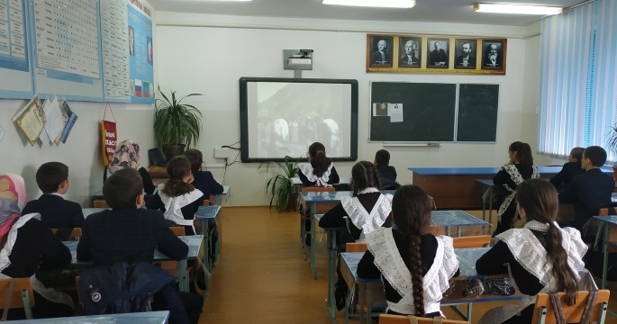
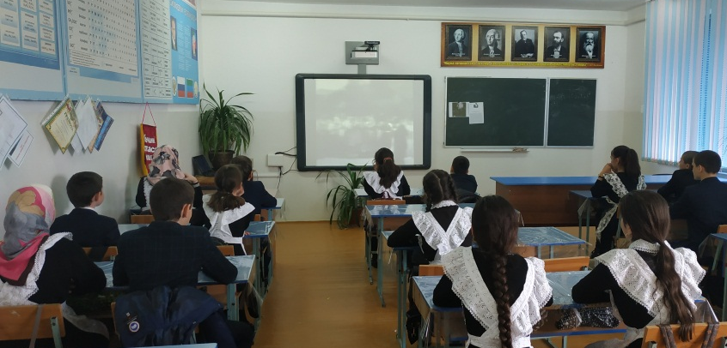
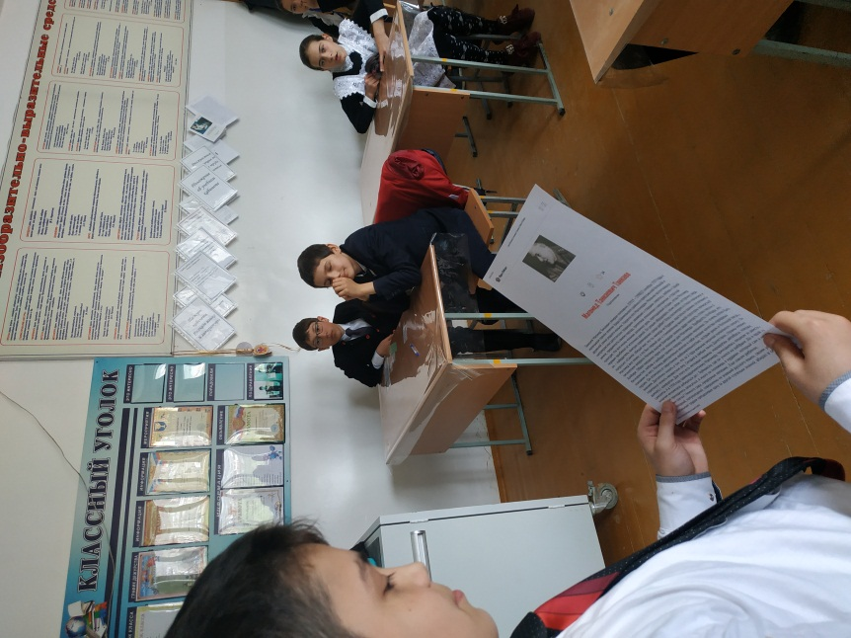
Просмотреть фильмы смогли учащиеся 6-8 классов. Помимо просмотра фильмов, с учащимися проведены беседы по тематике. Цель данного тематического мероприятия — напомнить учащимся о трагедии войны и о героях, благодаря которым эти страшные события мы сегодня видим только на экране.

Основными задачами определили: воспитание нравственности, патриотизма, выработка активной гражданской позиции.

